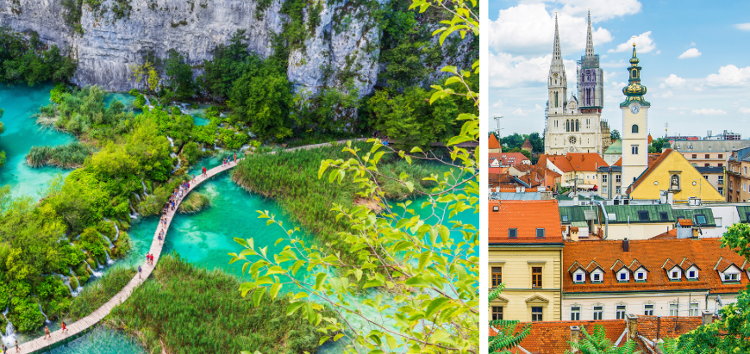

Las Joyas de
Eslovenia & Croacia
Visitando: Ljubljana, Bled, Postojna, Parque Nacional De Plitvice, Zadar, Šibenik, Trogir, Split, Zagreb.
Duración: 8 días / 7 noches
Mínimo: 02 pasajeros
Salidas: Fechas en especifico
Vigencia: Junio – Sept 2026

ITINERARIO

Día 1
LJUBLJANA
Llegada al aeropuerto de Ljubljana y traslado al hotel.
Día 2
LJUBLJANA
Desayuno. Visita guiada de la capital de Eslovenia, Ljubljana. Recorrido por el casco antiguo y subida en funicular al castillo de Ljubljana. Tarde libre para disfrutar de la ciudad por su cuenta.

Día 3
LJUBLJANA - BLED - POSTOJNA - LJUBLJANA
Desayuno. Salida hacia Bled y visita panorámica del destino. Entrada y recorrido por el castillo de Bled. Continuación hacia Postojna. Almuerzo. Visita a la cueva de Postojna, una de las maravillas naturales de Eslovenia. Por la tarde, regreso a Ljubljana.

Día 4
LJUBLJANA - PLITVICE - ZADAR
Desayuno. Salida hacia Plitvice. Visita del Parque Nacional de los Lagos de Plitvice, un paisaje natural de excepcional belleza. Almuerzo. Tiempo libre para disfrutar de la naturaleza antes del traslado al hotel.

Día 5
ZADAR - ŠIBENIK - TROGIR (D)
Desayuno. Visita guiada de Zadar, ciudad con una combinación única de historia y arte moderno. Continuación hacia Šibenik. Visita panorámica de la ciudad con su impresionante catedral de Santiago. Traslado a Trogir, conocido como la “Pequena Venecia”, cuyo centro histórico está protegido por la UNESCO. Traslado al hotel.

Día 6
SPLIT - ZAGREB (D, A)
Desayuno. Visita guiada de Split, el corazón cultural y económico de Dalmacia. Recorrido por el Palacio del Diocleciano, una de las construcciones romanas mejor conservadas de Europa. Almuerzo. Por la tarde salida hacia hotel en Zagreb.

Día 7
ZAGREB (D)
Desayuno. Visita guiada de la capital de Croacia, Zagreb. Recorrido por su casco antiguo y tarde libre para disfrutar de la ciudad.

Día 8
ZAGREB - AEROPUERTO LJUBLJANA
Desayuno. Traslado al aeropuerto de Ljubljana para el vuelo de regreso.

FIN DE LOS SERVICIOS

FECHAS DE SALIDA
JUNIO | 12, 26
JULIO | 10,24
AGOSTO | 07,21
SEPTIEMBRE | 04 ,18

PRECIOS POR PERSONA EN EUROS

CATEGORIA | DBL | SGL
TURISTA CON PRIMERA | 1770 | 2450
**OPCIÓN CON VUELO DESDE BCN | 2080 | 2760
IMPUESTOS AÉREOS | 69 | 69

Precio sujeto a cambios sin previo aviso
Sujeto a disponibilidad

EL PAQUETE INCLUYE:
- Todos los traslados según el itinerario
- Visitas guiadas con guía de habla hispana
- Alojamiento con desayuno en los hoteles de 3*/4*
- Tasas turísticas en los hoteles
- 3 almuerzos.
- Entradas: castillo de Ljubljana con funicular, castillo de Bled, cueva de Postojna, Parque Nacional de los lagos de Plitvice, Palacio de Diocleciano.
**OPCIÓN a incluir vuelo a Ljubljana saliendo y regresando a Barcelona

NO INCLUYE:
- Vuelos internacionales ni domésticos
- Boletos de avión
- Traslado de salida hotel / aeropuerto
- Propinas
- Servicio de maleteros
- Ningún servicio que no se encuentre claramente especificado.

HOTELES PREVISTOS

CIUDAD | HOTEL | CATEGORIA
LJUBLJANA | Hotel B&B Park | 3*
 | Hotel Exe Lev / Radisson Blu Plaza Hotel | 4*
PLITVICE/ZADAR | A’Mare  Park Exclusive / Kolovare | 3* Sup  4*
SPLIT/TROGIR | Batuda  Rotondo | 3*  4*

NOTAS IMPORTANTES:
- Salidas regulares, no privadas
- Adicional para transfer Out Rio de Janeiro privado con guía en español/inglés: USD 55,00 mínimo 02 pax viajando juntos
- Adicional para transfer In São Paulo con guía en español: USD 30,00 - mínimo 02 pax viajando juntos
- Ninguno de los hoteles incluye early check in y/o late check out
- Tarifa válida entre 02 de enero de 2025 a 20 diciembre de 2025. (Excepto Carnaval – Año nuevo – Semana Santa – Feriados y Fechas de Grandes eventos)
- La distribución y orden de los paseos puede sufrir alteraciones
- Los hoteles ofrecidos están sujetos a disponibilidad en el momento de hacer la reserva y pueden cambiar. En caso de no haber disponibilidad se ofrecerá una opción similar de la misma categoría.

